MÓDULO 1 - SOBRE LABERINTO

DE QUÉ TRATA ESTE FOLLETO

Esta sesión informativa presenta lo que es un laberinto, y ofrece poco de la historia, la naturaleza y ejemplos de cómo se usan hoy en día los laberintos.

En particular, cubrimos:

- ¿QUÉ ES UN LABERINTO?
- TIPOS DE LABERINTO: teniendo en cuenta algunos de los patrones de laberinto más comunes que puede encontrar
- PIEZAS DE UN LABERINTO - presentando algunas "palabras de laberinto" para describir las diferentes partes de un laberinto
- LABERINOS QUE PUEDEN CAMINAR SIN MOVER SUS PIES, teniendo en cuenta los laberintos que no es necesario colocar en el suelo o el suelo.
- BREVE E HISTORIA INCOMPLETA DEL LABERINTO.

Después de trabajar en este módulo, debería poder describir qué es un laberinto y apreciar algunas de las razones por las cuales los laberintos tienen tal atractivo hoy..

Para trabajar a través del módulo:

  - Leer y reflexionar sobre estas notas.
  - Mira el video: [Haga clic en el botón Configuración en la ventana de video de YouTube para seleccionar subtítulos para su idioma].
  - Trabajar a través del EJERCICIO REFLECTIVO.

CONTÁCTENOS si tiene alguna pregunta o reflexión que le gustaría compartir.

1. ¿Qué es un laberinto?

El laberinto es un camino único que conduce a cualquiera que lo camina hacia un centro. A diferencia de un laberinto, no hay callejones sin salida o pasillos ciegos para perderse. Se distingue de una espiral en que incluye giros y vueltas en su camino.

El camino se puede pintar, cortar en hierba, marcar con piedras, pavimentar con mármol pulido o muchas otras formas. Los laberintos se pueden colocar de forma permanente o temporal (los laberintos móviles, a menudo pintados en un lienzo u otro material, se pueden empacar y mover de un lugar a otro). También pueden ser de prácticamente cualquier tamaño, incluidos los pequeños que puede sentarse en su regazo para trazar con el dedo.

Los laberintos se pueden encontrar en muchas partes del mundo y tienen una larga historia. Se han descubierto patrones comunes grabados en el suelo, pavimentados en piedra o rayados en las paredes en muchos lugares. Como un símbolo casi universal y antiguo que parece tener un poderoso efecto positivo en cualquiera que lo camina, el laberinto a menudo se conoce como un 'arquetipo', o algo que nos habla a un nivel que es difícil de explicar lógicamente.

Los laberintos han sido particularmente populares durante diferentes períodos de la historia. Los laberintos aparecen en muchos mosaicos romanos, mientras que en el siglo XIII E.C., habían sido incorporados a los pisos de varias de las grandes catedrales del norte de Europa.

Los laberintos no son propiedad de ninguna cultura o religión. Se encuentran ejemplos antiguos en la mayoría de los continentes, aunque su propósito sigue siendo un misterio. Los laberintos ciertamente se han utilizado con fines ceremoniales, además de servir como lugares de reunión. Con mayor frecuencia, se han utilizado para caminar (en épocas anteriores, a menudo como parte de una peregrinación, pero ahora, normalmente para la meditación, la reflexión y como un simple escape del ajetreo y las preocupaciones de la vida cotidiana).

Apelaciones del laberinto

Un creciente cuerpo de evidencia respalda las cualidades curativas de la caminata en el laberinto. En un examen de una investigación publicada, el Dr. Herbert Benson, del Instituto de Mente / Cuerpo de la Facultad de Medicina de Harvard, está convencido de que dicha práctica conduce a una reducción de la presión arterial y mejores tasas de respiración. El dolor crónico, la ansiedad y el insomnio se encuentran entre otras afecciones que la evidencia disponible sugiere que se reducen mediante la caminata regular de un laberinto, aparte de los beneficios obvios de relajación.

Del mismo modo, una extensa revisión por John W. Rhodes de 16 estudios que habían explorado lo positivo
Los efectos de comprometerse con un laberinto agregan peso a la sugerencia de que caminar por el laberinto ofrece muchos beneficios potenciales.

En el Instituto de Teología de Myanmar, por ejemplo, los profesores, el personal y los estudiantes crearon un laberinto con el objetivo principal de fomentar la vida espiritual de la comunidad. El laberinto fue presentado con una oración para que quienes lo recorrieran encontraran una conexión con Dios. Poco después de que se completara, las personas comenzaron a informar incidentes de curación como resultado de recorrer el camino del laberinto. Un hombre que había estado sufriendo latidos irregulares informó que su ritmo cardíaco había vuelto a la normalidad después de su encuentro con el laberinto; una mujer informó sentirse "levantada" cuando caminaba, a pesar de tener un corazón débil y dudar de que tuviera la capacidad física para caminar por el camino.

Un enfoque de construcción comunitaria también ha sido importante para muchos grupos y organizaciones donde se utilizan laberintos, incluidos los laberintos que han aparecido en campus universitarios, hospitales y en los terrenos de las sedes corporativas..

Usos de laberintos

Los laberintos se utilizan para muchos propósitos: para resolver conflictos, ayudar a las personas a resolver problemas, con fines curativos y terapéuticos, para formar equipos y construir comunidades. Sin embargo, lo más común es que los individuos usen el laberinto simplemente como un espacio para la reflexión, la meditación o para poder alejarse del ajetreo del mundo por un corto tiempo.

Ahora se cree que hay más de 5,000 laberintos solo en los Estados Unidos. Muchos de estos son laberintos portátiles, pintados sobre un tapete de lona o algún otro material, como en el caso del laberinto que se está utilizando para este proyecto. Esta idea se debe mucho al trabajo de la Rev. Dra. Lauren Artress, quien popularizó el uso de un laberinto de lona en la Catedral de Grace en San Francisco en la década de 1990. La portabilidad de esta innovación se hizo inmediatamente popular, y generó la creación de cientos de laberintos plegables similares en los Estados Unidos.

También se han creado muchas instalaciones permanentes de laberintos. Clubes, iglesias, templos, hospitales, plazas, parques públicos, prisiones y escuelas se encuentran entre los muchos lugares donde se pueden encontrar laberintos.

Hoy, muchas personas caminan en laberintos para meditar, reflexionar o separarse de lo cotidiano por un corto tiempo. Muchas personas informan que se sienten inspiradas, elevadas, con destellos de inspiración, pero más comúnmente tienen una sensación de paz al caminar por un laberinto. Si no ofreciera nada más, el laberinto ofrece un espacio seguro donde puedes ser uno contigo mismo, ¡sin exigirte nada más que poner un pie frente al otro y respirar!

2. TIPOS DE LABERINTO

Los laberintos vienen en muchas formas y tamaños. Algunos han sugerido que diferentes patrones pueden tener diferentes efectos en las personas que los caminan, que tienden a provocar diferentes sentimientos o a recordar diferentes cosas. En algunos casos, parece que los laberintos se han diseñado con un propósito particular en mente.

Los laberintos no siempre son de forma circular, ni sus caminos siempre son suaves y sinuosos. Las instalaciones en las catedrales en Amiens, Francia, y Ely, Reino Unido, por ejemplo, muestran un patrón muy angular. Sin embargo, un perímetro bien definido contiene estos y todos los laberintos, y será evidente para cualquier caminante que los camine que se están moviendo y finalmente hacia un centro.

Muchos diseños de laberintos, como el patrón familiar que se ve en el estilo medieval, implican giros frecuentes que nos llevan de vuelta en la dirección de la que acabamos de llegar. Una característica ingeniosa del patrón Medieval (Chartres) es que su camino sinuoso a veces se acerca al centro y luego lleva a un caminante hacia el borde exterior nuevamente.

Un llamado laberinto "procesional" tiene un camino diferente que conduce al centro que el que sale. La "Rueda Báltica" es uno de esos tipos de laberinto. Permiten una "procesión" de personas que caminan por el laberinto, sin que las personas tengan que pasar por otras que caminan en dirección opuesta. Se prestan a ceremonias, donde se pretende tal procesión, que puede incluir lo que podría llamarse "ritualista baila ".

En otros lugares, puede haber razones mucho más prácticas para diseñar los laberintos de la forma en que son. Enrutar un camino alrededor de un árbol, o ajustar uno a una forma y tamaño de tierra disponibles, son ejemplos.

Los caminos del laberinto también se han dibujado para trazar en el suelo un logotipo o diseño que represente la amistad entre dos lugares (por ejemplo, un logotipo de dos "ciudades gemelas" en diferentes países), para ser utilizado con un propósito especial, como en un conflicto resolución y reconciliación, o simplemente ser artísticamente creativos y agradables.

El clásico (a veces también llamado "estilo cretense"), el medieval (incluido el diseño de 11 circuitos "Chartres" que se encuentra en la catedral de Chartres) y los patrones de laberinto de la "Rueda Báltica" son quizás los más comunes.

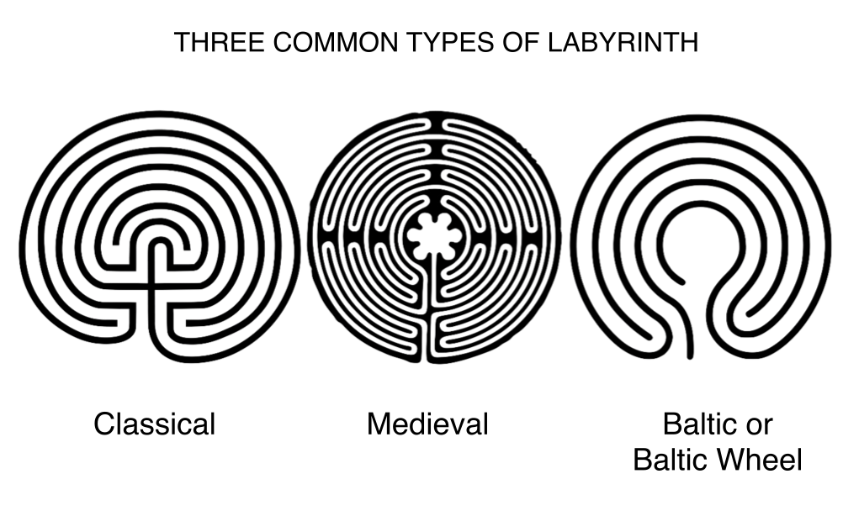

Otros, como el tipo "Hombre en el laberinto", también son bien conocidos (el "Hombre en el laberinto", en particular entre las comunidades nativas americanas).

Lo interesante es que lo que puede no parecer un patrón particularmente obvio para dibujar, especialmente el tipo clásico, surge en muchos diseños de laberintos que se han encontrado en diferentes lugares

a través de la historia. Parece que las diferentes personas que crearon estos se basaban en algún conocimiento especial o inspiración, ¡aunque esto sigue siendo un misterio!

Otros tipos de laberintos que se encuentran con bastante frecuencia incluyen el tipo de Santa Rosa, la esvástica y el romano "meandro". Descargue el artículo de Jeff Saward, "Laberintos o laberintos ... ¿Cuál es la diferencia y qué tipos hay? para más información.

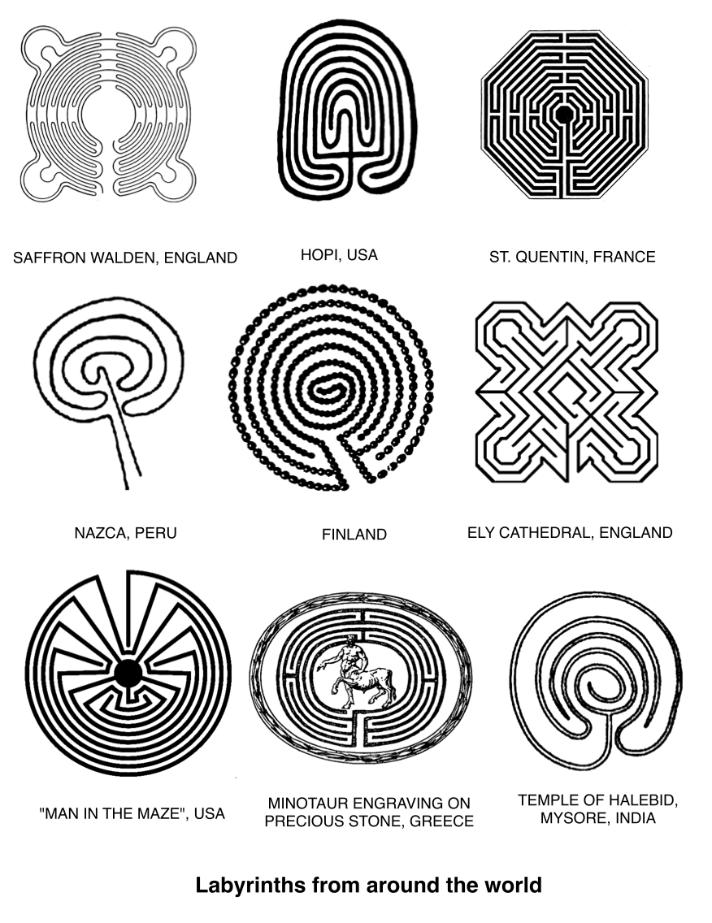

3. PIEZAS DE UN LABERINTO

Puede encontrar varios términos que se usan para describir partes del laberinto. Los siguientes son particularmente comunes:

  - Ruta: la ruta del laberinto desde el umbral hasta su centro.
  - Umbral: la entrada / salida al laberinto, el punto en el que entramos o salimos del mundo exterior al espacio especial o "sagrado" del laberinto.

  - Centro: el punto final al que llegamos si seguimos el camino de un laberinto. El centro a veces se asocia con "volver a casa" o completar un viaje. Una metáfora del camino del laberinto es para la vida como un todo (la gente de Tohono O’odham cree especialmente en esto). Por lo tanto, llegar al centro es visto por algunos como llegar a un punto de unidad, armonía o satisfacción en la vida.
  - Laberinto procesional: un laberinto que tiene un camino separado hacia el centro desde el que conduce. Esto se presta especialmente bien para usar el laberinto para ceremonias, y si muchas personas entran y salen al mismo tiempo
  - In-walk – la caminata desde el umbral hacia el centro, que contrasta con la caminata hacia afuera o hacia afuera.

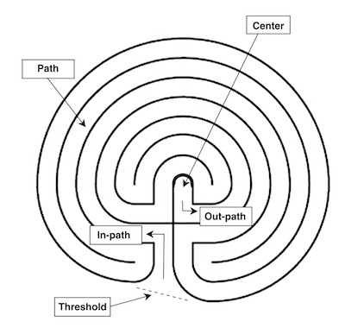
Parts of a Classical labyrinth

En el tipo de laberinto medieval, a menudo se usan los siguientes términos:

  - Lunation –los semicírculos, o “copas”, alrededor del borde del laberinto. Si bien no sabemos si las lunaciones sirvieron para algún propósito además del diseño, una teoría moderna, aunque poco probable, es que podrían haberse utilizado como calendario lunar, para permitir que se calcule la fecha de Pascua (junto con otra información). El patrón rugoso alrededor del borde del laberinto de Chartres a veces también se llama almenarización (similar a la parte superior de la muralla defensiva de un castillo, y en comparación con las murallas de Jerusalén) o abolladuras (francés, "dientes").
  - Labrys - una forma de doble hacha que está particularmente asociada con la civilización minoica, que dio origen a la historia del Minotauro y el laberinto
  - Rosetón: el patrón de pétalos que rodea el centro del laberinto, que en la tradición cristiana a menudo se asocia con la Virgen María, y en muchas tradiciones orientales, se asocia con los pétalos de la flor de loto.

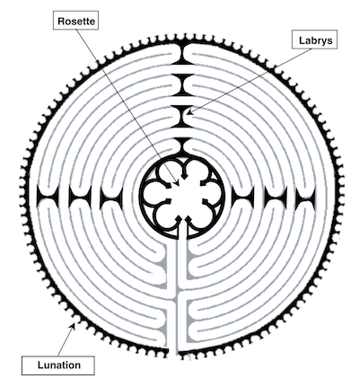
Partes de un laberinto de Chartres

4. LABERINTOS QUE PUEDEN CAMINAR SIN MOVER SUS PIES

"Caminar" en un laberinto de dedos es una posibilidad para las personas que tienen poco espacio o que no pueden caminar físicamente en un laberinto tradicional. En este laberinto, el camino se dibuja en papel, o como una ranura, típicamente tallada en madera, moldeada en cerámica o hecha a mano con algún otro material, y el medio para la locomoción es mover un dedo, en lugar de los pies y las piernas. .

Laberintos de dedos de diferentes tamaños y pesos están disponibles en tiendas en línea y en otros lugares. La mayoría están diseñados para sentarse en el regazo o descansar en una pequeña mesa auxiliar. Su forma delgada los hace fáciles de almacenar, aunque también pueden servir como una decoración de mesa atractiva. Los laberintos hechos de papel y otros materiales artesanales son fáciles de hacer.

Los laberintos de los dedos también tienen un papel importante que desempeñar al permitir que las personas que de otra manera no podrían caminar por un laberinto terrestre compartan esta preciosa experiencia, incluidos los que están en cama o son ciegos. Neal Harris, https://www.relax4life.com/instructor/neal-harris/, consejero profesional, creador de laberintos con los dedos y miembro fundador de The Labyrinth Society, ha utilizado laberintos de manos en varios entornos terapéuticos durante más de veinte años.

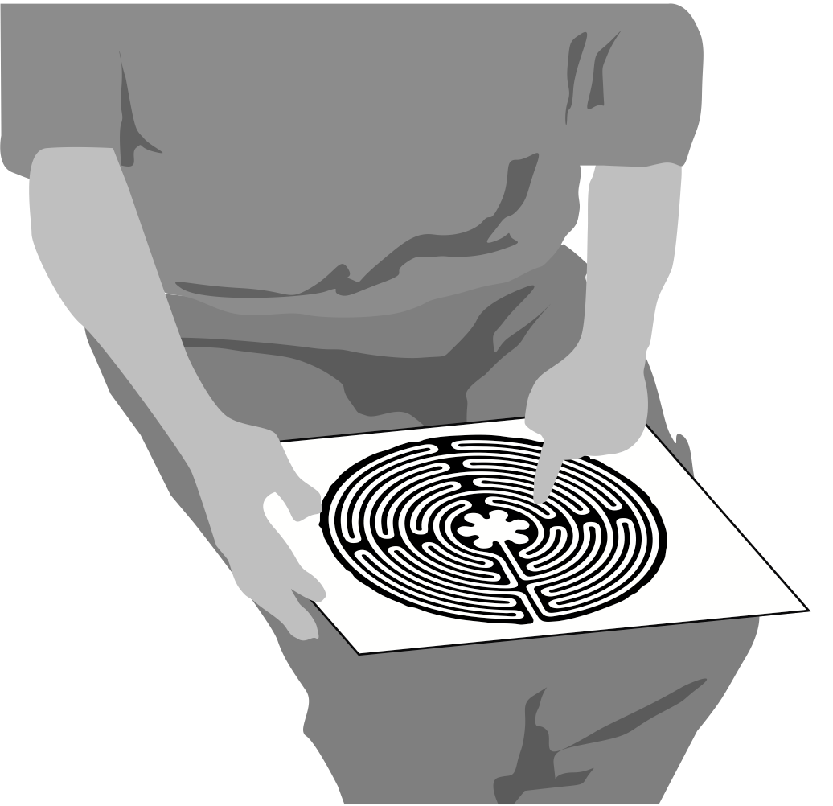

Un laberinto de dedos requiere muy poco espacio para almacenar y puede ser utilizado por el hogar

El trabajo de Harris lo llevó a ser pionero en un laberinto doble, que implica el uso de ambas manos (o ser utilizado por dos personas), lo que ayuda a equilibrar la actividad de los hemisferios derecho e izquierdo del cerebro.

Caminar por un laberinto de este tipo ha ayudado a los pacientes con accidente cerebrovascular que han sufrido daño cerebral a sanar, entre otros.

Los laberintos de los dedos tienen lo que puede ser una ventaja sobre sus primos más grandes: ofrecer a un caminante la capacidad de cerrar los ojos mientras caminan si lo desean, lo que para muchas personas puede ser una ayuda para evitar distracciones durante su meditación.

Un laberinto que se puede rastrear con un dedo no necesita ser tallado en madera o piedra. Un camino dibujado en una hoja de papel puede servir para el mismo propósito, sin mencionar uno bordado en una funda de cojín o alfombra, proyectado en una pared (o incluso en una piscina, en el caso de un evento especial organizado en la Universidad de Nottingham), hecho con hilo o lana y una hoja de cartulina, o marcado temporalmente en una caja de arena.

Los laberintos se han convertido en cerámica, tejida en cuadrados de manta y tallados con un dedo fuera de plastilina. La cartera de Lisa Moriarty (http://www.pathsofpeace.com/photogallery.html#http://www.pathsofpeace.com/photogallery) incluso incluye un laberinto que se cortó en una calabaza, ¡una creación especial para Halloween! ¡Realmente no hay ninguna limitación a lo que podría usarse para crear un laberinto!

Un laberinto que se representa en un póster, o que se proyecta en una pared, se puede "caminar" no solo siguiendo su camino con un dedo, sino también siguiendo su curso con los ojos. Tal enfoque puede ofrecer un medio para conectarse con el camino del laberinto para alguien que está paralizado, sin mencionar a cualquiera que pueda encontrar un pequeño espacio en la pared para fijar un dibujo del laberinto.

5. BREVE HISTORIA DEL LABERINTO

Los laberintos tienen una historia muy larga. Simplemente no sabemos cuán antigua es esta historia, y todavía se están haciendo nuevos descubrimientos.

Un famoso cuento de la mitología griega cuenta la historia del Teseo ateniense, quien con la ayuda de una espada y una bola de hilo que le regaló la hija del rey cretense Minos, Ariadne, logró vencer a un temible monstruo que está atrapado. en el centro de un laberinto supuestamente ineludible. Después de derrotar al Minotauro, Teseo vuelve sobre sus pasos siguiendo el hilo que se ha desenredado en su viaje interior, cuyo otro extremo había sido atado a la entrada del laberinto. Luego, la pareja huye a la isla de Naxos, dejando a Minos furioso y prometiendo castigar al creador del laberinto.

Este laberinto fue diseñado por Dédalo, un ingenioso inventor, como un medio para albergar al Minotauro, que Minos se avergonzó de presentar como su hijo. Cada año, siete hombres jóvenes y siete mujeres jóvenes fueron enviados desde el continente como una ofrenda para satisfacer el apetito insaciable del Minotauro. Después de que Teseo resolviera el enigma del laberinto y dominara al Minotauro, Dédalo huyó del reino de Minos, pero el rey furioso lo desterró a una torre inexpugnable como castigo por su supuesta asistencia a Teseo. Lo encontramos nuevamente en la historia que involucra a su hijo Ícaro, quien famoso voló demasiado cerca del sol, causando la fusión de la cera en las alas que su padre había hecho para él como un medio para escapar de su encarcelamiento en la torre.

El "laberinto" de Dédalo puede ser lo que ahora llamamos un "laberinto". Puede haber incluido muchos callejones sin salida y encrucijadas, diseñados para mantener al Minotauro encerrado de forma segura en su centro, así como para atrapar a cualquiera que se atreviera a deambular. Sin embargo, Theseus encontró el único camino verdadero, el laberinto, que no establece para atrapar ni engañar a los que siguen su camino. Los laberintos de rompecabezas modernos incorporan el mismo principio: para aquellos que conocen su secreto, hay un camino único, aunque complicado, hacia el centro.

Se sabe que varias civilizaciones han usado laberintos casi al mismo tiempo que los griegos. Por ejemplo, la historia en el épico Mahabharata de Abhimanyu, hijo del gran guerrero hindú Arjuna, cuenta cómo se le enseña al joven cómo llegar a el campo de batalla y mostró cómo derrotar a sus enemigos, pero aún no cómo regresar. La historia se representa en la tradición hindú como un laberinto, que tiene una sorprendente similitud con el estilo clásico, aunque es una variante distintiva del patrón clásico.

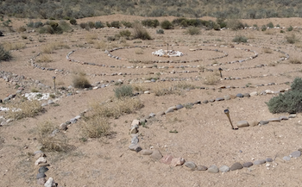
Un laberinto Chakra-Vyūha, con una espiral central de 3 anillos.

La versión hindú, conocida en sánscrito como Chakra-vyūha (literalmente, "formación de batalla de ruedas"), representa la disposición de las tropas en un patrón laberíntico. Se encuentra en numerosos relieves, así como en la literatura hindú, tántrica y jainista.

Los laberintos antiguos estaban típicamente marcados en piedra en el suelo, o formaban un motivo en un mosaico del piso; Los laberintos de jardín con setos parecen haber sido una invención del último período del Renacimiento en Europa.

A diferencia de un laberinto, un laberinto tiene solo un camino (al menos normalmente). Incluso cuando se ofrecen dos o más caminos como medio de entrada, como es el caso de algunos laberintos especialmente diseñados, cualquier camino que se siga conduce al centro del laberinto. Este es el punto: no hay nada de qué preocuparse, excepto seguir el camino y confiar en que lo llevará a donde necesita ir.

Se cree que la derrota de Teseo del Minotauro fue promulgada regularmente por los griegos y más tarde por los romanos en las llamadas "danzas de grúas" alrededor de un laberinto, recordando también el triunfo de los griegos en Troya, y también conocido como el " Juego de Troya '. Esto nos da un ejemplo más de los usos que los laberintos han tenido, pero con fines ceremoniales y de celebración. Algunos primeros cristianos adaptaron el mito de Teseo para retratar los peligros del infierno que enfrentan aquellos que no siguen el camino único. Su encuentro con el centro debía ser devorado, no salvado. Sin embargo, es justo señalar que los cristianos también creían que el laberinto es una alegoría del camino del alma hacia una Nueva Jerusalén, y que solo los infieles podrían esperar que su viaje termine con un descenso al infierno.

En general, desde la época de los romanos en adelante, los laberintos se han considerado un espacio de protección. Son un espacio seguro que nos retiene, incluso cuando entramos en contacto con nuestra vida interior. Lo mismo puede decirse de los círculos de piedra en pie, los bosques y los círculos de personas: se ve que todos contienen una energía positiva, sostenida por un espíritu de compasión.

Felizmente, los laberintos de hoy en día generalmente no tienen minotauros golpeando el suelo en sus centros. En lugar de ser espacios que nos abruman, son lugares de descubrimiento y crecimiento. Como Hermann Kern dice tan acertadamente: “En el laberinto no te pierdes a ti mismo. Te encuentras a ti mismo.

La forma clásica de laberinto (no el tipo que se propone atrapar) es un patrón que a menudo se encuentra hoy en día. Se han encontrado patrones similares en laberintos descubiertos en Norteamérica e India.

Se pueden encontrar ejemplos del patrón clásico en manuscritos jainistas, hindúes y budistas, así como diseños vistos en Java, Nepal y Afganistán.

Se cree que los petroglifos laberínticos (grabados en roca) en Galicia, en el noroeste de España, datan de la Edad del Bronce, y los patrones laberínticos que se encuentran en las antiguas tabletas babilónicas se pueden fechar con una certeza razonable en torno al mismo período. Los primeros ejemplos etruscos también se han encontrado

Lo que está claro es que los laberintos tienen una historia muy larga, más larga que la historia registrada en sí.

Muchos mosaicos de la época romana incorporan elaborados patrones de laberintos en su diseño, que representan característicamente un camino angular, que se completa en una secuencia moviéndose de un cuadrante del área del piso a otro.

El escritor romano Plinio el Viejo (23 / 24–79 CE) incluye una lista de laberintos arquitectónicos en su "Historia Natural", lo que sugiere que los laberintos tenían más que un atractivo estético para los romanos.

El viajero austríaco Gernot Candolini recuerda una explicación de la importancia de este laberinto en particular de un hombre que conoció en este lugar sagrado durante un recorrido por los laberintos de Europa: "‘ El laberinto

es el vientre de la madre ", afirmó el hombre," el cordón umbilical que conduce a la tierra ". "Es el baile de las mujeres", dijo una mujer, "y ustedes, los hombres, nunca lo entenderán". Si es cierto que el laberinto es "un símbolo de la Tierra, el útero del alma y una pista de baile", como mencionó otro observador, podemos decir con justicia que el laberinto tiene un papel poderoso que desempeñar al conectarnos con el mismísimo terreno sobre el que caminamos, el proveedor de todo lo que comemos, y que nos ofrece una base segura sobre la cual construir nuestros hogares, el hogar que algunos llaman la Madre Tierra o Gaia.

La historia de los laberintos en las Américas sigue siendo una historia en gran parte no contada. Se han descubierto dibujos en América del Sur, mientras que las referencias entre los pueblos nativos americanos abarcan varios siglos. Los tallados en laberintos se encuentran en el suroeste de los Estados Unidos, especialmente en Nuevo México y Arizona.

El concepto del laberinto como la Madre Tierra, el dador de la vida, se ve en muchas representaciones de los nativos americanos. El renacimiento espiritual, y el proceso de pasar de un mundo a otro, también se consideran importantes en el simbolismo del laberinto para el pueblo hopi.

Las variaciones notables al patrón clásico se encuentran ilustradas en los petroglifos y la cestería de los nativos americanos, incluido un laberinto cuadrado con dos entradas, y un patrón que combina el camino tortuoso familiar del laberinto clásico, junto con lo que parece una distorsión de 'pata de araña' (Ver el diagrama a continuación). Este llamado patrón del "Hombre en el laberinto" es el símbolo del pueblo Tohono O’odham.
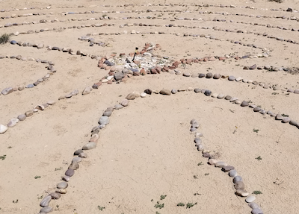

El laberinto "Man-in-the-Maze", con su distintivo ancho
y vueltas angulares

En Europa, el laberinto en la Catedral de Notre Dame en Chartres en Francia (a unas 80 millas al suroeste de París) es particularmente conocido. El laberinto que todavía se puede recorrer aquí hoy data del siglo XIII.

La catedral fue durante muchos siglos un destino importante para los peregrinos. Los visitantes incluyeron a aquellos que no pudieron viajar a Jerusalén; el laberinto, en cambio, ofrece un enfoque simbólico para una peregrinación.

Se dice que muchos caminaron por las baldosas de piedra del laberinto después de largos y arduos viajes para llegar a la ciudad sagrada, con su imponente catedral a la vista muchas millas antes de llegar a su destino. Para un peregrino, llegar al centro del laberinto en una catedral tan grande era llegar a la Nueva Jerusalén.

El diseño del laberinto de Chartres es sorprendentemente hermoso. En el patrón se encuentran 112 lunaciones, o motivos ornamentales que marcan el borde exterior del laberinto. Con una simetría casi perfecta, el laberinto es tanto un testimonio de la grandeza y la obra maestra de esta destacada catedral, como lo son las numerosas vidrieras que brillan en su gran espacio, incluidos los excepcionales rosetones que baña los transeptos norte y sur, y las esculturas intrincadamente elaboradas que adornan su exterior.

A menudo se dice que el gran rosetón en el extremo occidental de la nave se transpondría exactamente en el plano del laberinto si pudiera ser levantado desde su plano vertical hasta el piso de la catedral. Sin embargo, el eminente historiador del laberinto Jeff Saward ha refutado esta teoría. Sin embargo, los misterios sobre el significado del diseño del laberinto continúan atrayendo a los académicos, algunos sugieren que alguna vez pudo haber proporcionado un espacio para realizar un ritual en el tiempo de Pascua que involucra una pelota, otros especulan que podría haber sido utilizado como un calendario elaborado.

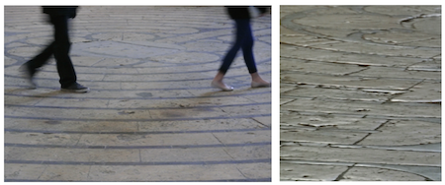
El laberinto de 800 años en la catedral de Chartres en Francia todavía se puede caminar hoy

La obra maestra de Chartres es una de varias catedrales, abadías e iglesias prominentes que sobreviven en Europa que albergan un laberinto. Otros ejemplos incluyen los laberintos de Amiens, Poitiers y Saint-Quentin (algunos reemplazan a los laberintos anteriores que habían sido destruidos).

En otras partes de Europa, los laberintos se pueden encontrar en entornos alternativos y, por lo que podemos decir, se utilizaron para diferentes propósitos.

Alrededor de la costa norte del Mar Báltico de Escandinavia, por ejemplo, se han encontrado más de 600 laberintos formados de piedras en lugares que se conocen como 'Ciudades de Troya'.

Los laberintos en Escandinavia siguen el estilo clásico clásico o en espiral. Una variación del diseño se encuentra en los laberintos que se han encontrado en la costa sur del Mar Báltico y en los países de habla alemana de Europa, ahora comúnmente conocido como el estilo de la 'Rueda Báltica'. La proximidad de los laberintos escandinavos a la costa sugiere que eran importantes lugares de reunión para los pescadores.

Hoy, los laberintos parecen ser más populares que nunca. Se cree que se han creado más laberintos durante los últimos treinta años que en toda la otra historia humana. Hasta cierto punto, esto podría no ser sorprendente: la población mundial ha crecido exponencialmente en los últimos cien años más o menos, y por supuesto, tenemos medios más efectivos para producir artefactos portátiles y comunicar información sobre ellos que nuestros antepasados.

En su libro 'Walking a Sacred Path', la Rev. Dra. Lauren Artress describe el interés sin precedentes en el laberinto en la Catedral de Grace en San Francisco, que se abrió por primera vez al público justo antes de la víspera de Año Nuevo, 1991.

Tal fue la popularidad del laberinto en Grace Cathedral, que pronto se le pidió a la Reverenda Dra. Artress que llevara su ministerio de laberinto caminando a muchos otros en los Estados Unidos, así como en todo el mundo.

La gran innovación con el laberinto de Grace Cathedral fue el uso de un lienzo portátil, uno que se podía llevar de un lugar a otro, colocarlo según sea necesario y luego plegarlo nuevamente para permitir que el espacio que ocupa se use para otros fines. . En parte a través del llamado de Lauren Artress, y la inspiración anterior del profesor de la Nueva Era, el Dr. Jean Houston, el laberinto llegó a restablecerse
como un espacio bien conocido para la curación, la meditación, la reflexión, la construcción de la comunidad, la construcción de la paz y muchos otros propósitos.

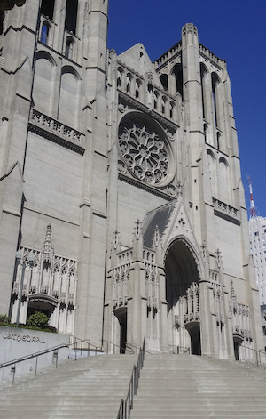
Grace Cathedral en San Francisco

- Labyrinthos (http://www.labyrinthos.net/ - http://www.labyrinthos.net/), Una organización fundada por los historiadores del laberinto Jeff y Kimberly Saward, es el hogar para aprender sobre la historia del laberinto. Su extenso sitio web de artículos y fotografías está respaldado por dos revistas anuales, incluida Caerdroia, que publica artículos académicos y artículos de investigación. Labyrinthos ofrece un maravilloso tesoro para descubrir más sobre el laberinto, y vale la pena visitar y marcar su sitio web. Haga clic en el siguiente enlace para ir allí.: Labyrinthos.

IR MÁS LEJOS

FOLLETOS que pueden ayudar:

- Labyrinths: Ancient Aid for Modern Stresses, Karen Leland
- 'Benefits of Labyrinths in Healthcare Settings' (The Labyrinth Society)

ARTÍCULOS y otros RECURSOS:

- Labyrinthos http://www.labyrinthos.net/
- The Labyrinth Society Recursos de investigacion https://labyrinthsociety.org/useful-research-resources (referencias a investigaciones y artículos sobre los beneficios de caminar en el laberinto)
- Relax4Life https://www.relax4life.com – sitio web de Neil Harris, creador del laberinto de doble dedo.

